宜蘭縣五結鄉孝威國小參加114年環境知識競賽活動

時間: 114年9月14日(日)
地點:宜蘭大學
說明:
本校六年級賴禹彤、黃芊唯、林宜臻三位學生114年度環境知識競賽，雖然未能晉級至驟死賽，但透過此次比賽，學生們不僅增進了環境知識，也提升了環境素養，獲得寶貴的學習經驗。
期望藉由此活動，能鼓勵更多學生踴躍參與相關競賽，拓展學習視野。
。
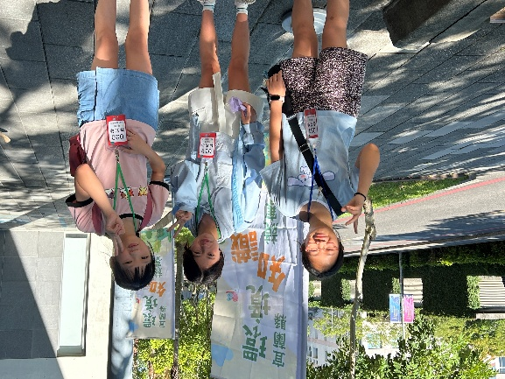 | 